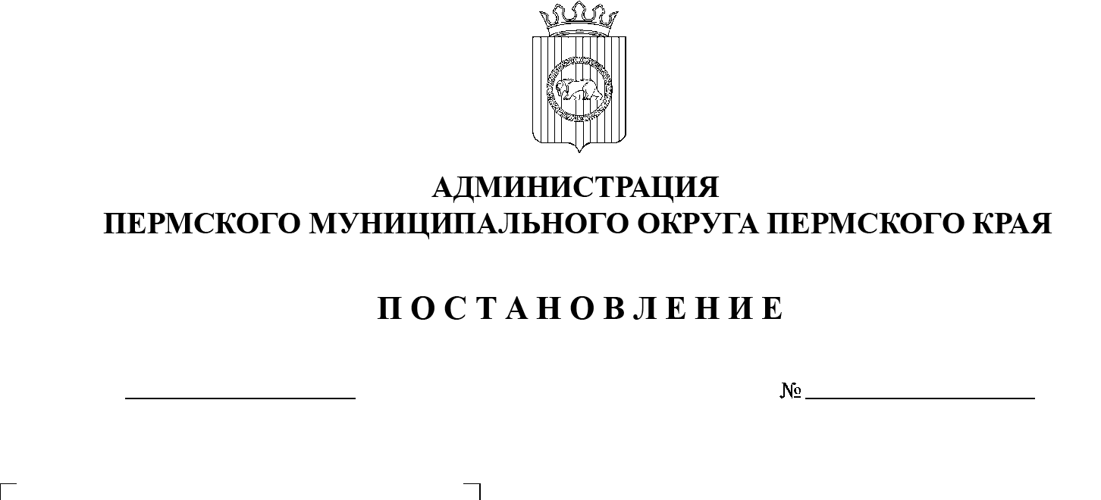

СЭД-2023-299-01-01-05.С-282

Об установлении расходного обязательства Пермского муниципального округа Пермского края и утверждении Порядка расходования субсидии на государственную поддержку отрасли культуры (оказание государственной поддержки лучшим сельским учреждениям культуры)

25.04.2023

В соответствии со статьей 86 Бюджетного кодекса Российской Федерации, пунктом 17 части 1 статьи 16 Федерального закона от 06 октября 2003 г. № 131- ФЗ «Об общих принципах организации местного самоуправления в Российской Федерации», пунктом 1 части 11 раздела III Положения о бюджетном процессе в Пермском муниципальном округе Пермского края, утвержденного решением Думы Пермского муниципального округа Пермского края от 22 сентября 2023 № 14, пунктом 20 части 1 статьи 5, пунктом 6 части 2 статьи 30 Устава Пермского муниципального округа Пермского края

администрация Пермского муниципального округа Пермского края ПОСТАНОВЛЯЕТ:

1. Установить, что расходы на предоставление субсидии на  государственную поддержку отрасли культуры (оказание государственной поддержки лучшим сельским учреждениям культуры) являются расходным обязательством Пермского муниципального округа Пермского края.
2. Утвердить прилагаемый Порядок расходования субсидии на  государственную поддержку отрасли культуры (оказание государственной поддержки лучшим сельским учреждениям культуры).
3. Определить главным распорядителем средств бюджета Пермского муниципального округа Пермского края, указанных в пункте 1 настоящего постановления, управление по делам культуры, молодёжи и спорта администрации Пермского муниципального округа Пермского края.
4. Настоящее постановление опубликовать в бюллетене муниципального образования «Пермский муниципальный округ» и разместить на официальном сайте Пермского муниципального округа в информационно-телекоммуникационной сети Интернет ([www.permraion.ru](http://www.permraion.ru)).
5. Настоящее постановление вступает в силу со дня официального опубликования и распространяется на правоотношения, возникшие с 01 января 2023 г.
6. Контроль за исполнением настоящего постановления возложить на  заместителя главы администрации Пермского муниципального округа Пермского края Норицина А.А.

Глава муниципального округа В.Ю. Цветов

УТВЕРЖДЕН

постановлением

администрации Пермского муниципального округа Пермского края

от 25.04.2023 № СЭД-2023-299-01-01-05.С-282

**ПОРЯДОК**

**расходования субсидии на государственную поддержку отрасли**

**культуры (оказание государственной поддержки лучшим**

**сельским учреждениям культуры**)

**I. Общие положения**

1.1.  Порядок расходования субсидии на государственную поддержку отрасли культуры (оказание государственной поддержки лучшим сельским учреждениям культуры) (далее – Порядок) разработан с целью реализации региональных проектов, обеспечивающих достижение показателей и   результатов федерального проекта «Создание условий для реализации творческого потенциала нации («Творческие люди»).

1.2.  Настоящий Порядок определяет условия расходования субсидии на  государственную поддержку отрасли культуры (оказание государственной поддержки лучшим сельским учреждениям культуры) на условиях софинансирования из федерального бюджета, бюджета Пермского края и    Пермского муниципального округа, установленные постановлением Правительства Пермского края от 14 декабря 2022 г. № 1086-п «Об   утверждении Порядка предоставления, распределения и расходования субсидий из бюджета Пермского края, в том числе с участием средств федерального бюджета, бюджетам муниципальных образований Пермского края на поддержку отрасли культуры в части государственной поддержки лучших работников сельских учреждений культуры и государственной поддержки лучших сельских учреждений культуры и о внесении изменений в   Порядок предоставления, распределения и расходования субсидий из   бюджета Пермского края, в том числе с участием средств федерального бюджета, бюджетам муниципальных образований Пермского края на поддержку отрасли культуры, утвержденный постановлением Правительства Пермского края от 31 марта 2017 г. № 187-п «Об утверждении Порядка предоставления, распределения и расходования субсидий из бюджета Пермского края, в том числе с участием средств федерального бюджета, бюджетам муниципальных образований Пермского края на поддержку отрасли культуры и признании утратившими силу отдельных постановлений Правительства Пермского края» (далее – Субсидия, Порядок предоставления субсидий из бюджета Пермского края).

1.3.  Размер Субсидии, результат предоставления Субсидии, условия и  порядок предоставления Субсидии, критерии отбора получателей Субсидии определяются в соответствии с Порядком предоставления из бюджета Пермского муниципального округа субсидий на иные цели в соответствии с  абзацем вторым пункта 1 статьи 78.1 Бюджетного кодекса Российской Федерации, утвержденным постановлением администрации Пермского муниципального округа от 06 апреля 2023 г. № СЭД-2023-299-01-01-05С-214 (далее – Порядок предоставления субсидий).

1.4.  Получателями средств Субсидии являются муниципальные учреждения культуры, подведомственные управлению по делам культуры, молодёжи и спорта администрации Пермского муниципального округа Пермского края (далее – Управление культуры, муниципальные учреждения).

**II. Порядок расходования субсидии**

2.1.  Средства на государственную поддержку отрасли культуры (оказание государственной поддержки лучшим сельским учреждениям культуры) предоставляются муниципальным учреждениям в виде субсидии на  иные цели, расходуются в соответствии с их целевым назначением и не могут быть направлены на другие цели.

2.2.  Средства Субсидии расходуются муниципальными учреждениями в  соответствии с условиями, определенными в соглашении о предоставлении из  бюджета Пермского муниципального округа муниципальным бюджетным или автономным учреждениям субсидии в соответствии с абзацем вторым пункта 1 статьи 78.1 Бюджетного кодекса Российской Федерации (далее – соглашение).

2.3.  За счет средств Субсидии в соответствии с направлением расходования, указанным в пункте 2.2 настоящего Порядка, приобретается:

-  информационное телекоммуникационное оборудование (телевизоры и т.п.), включая оборудование для установки;

-  оборудование для гримерных комнат (столы гримерные, банкетки и т.п.)

2.4.  Финансирование расходов, указанных в пункте 1.1 раздела I настоящего Порядка, осуществляется за счет бюджета Пермского муниципального округа, бюджета Пермского края и федерального бюджета в   пределах бюджетных ассигнований и лимитов бюджетных обязательств в   соответствии с решением Думы Пермского муниципального округа о  бюджете Пермского муниципального округа на очередной финансовый год и   плановый период, показателями сводной бюджетной росписи в рамках муниципальной программы «Развитие сферы культуры Пермского муниципального округа», утвержденной постановлением администрации Пермского муниципального района от 28 декабря 2022 г. № СЭД-2022-299-01-01-5.С-792.

2.5.  Распределение средств Субсидии между муниципальными учреждениями утверждается правовым актом Управления культуры.

2.6.  Муниципальные учреждения предоставляют Управлению культуры отчетность о расходовании Субсидии, о достижении значений результатов предоставления Субсидии, о реализации плана мероприятий по достижению результатов предоставления Субсидии в сроки и по форме, установленные Соглашением.

2.7.  Управление культуры в соответствии с данными полученных отчетов при необходимости вносит изменения в объем предоставляемой Субсидии с обязательным внесением изменений в соглашение.

2.8.  Контроль за целевым использованием Субсидии, соблюдением требований и условий предоставления Субсидии осуществляется в соответствии с Порядком предоставления субсидий.